Regex:

**Задание:**

**1. Написать регулярное выражение, позволяющее провалидировать адреса, использующиеся в США.**

**Формат адреса:**

Имя Фамилия

НомерДома НазваниеУлицы ТипУлицы

Город Штат Зип-код

**Задание:**

John-Cooper Jones-Lobster

101 Walnut Avenue

Denton TX 78900-0101

John Jones

101 Walnut Avenue

New York NY 14482

Jeffery L Ahumada

101 Walnut Avenue

CHIPPEVA FALLS Wisconsin 54729

Tracey M Lamberson

2324 Prinrose Lane

Fitchburg Wisconsin 53719

Megan Gorman

4998 Zina Tailor Street

New York New-York 02132

**Для пробела и переноса строки использовать \s**

**Фейковый адрес можно сгенерировать тут -** [**https://www.fakeaddressgenerator.com/**](https://www.fakeaddressgenerator.com/)

**Проверить правильность тут -** [**https://regex101.com/**](https://regex101.com/)

**Приложить скриншот с regex101.com.**

**РЕШЕНИЕ**

**([a-zA-Z]{1,20}(\s)?(-)?[a-zA-Z]{1,20}(\s)[a-zA-Z]{1,20}(-)?[a-zA-Z]{1,20})(\s)([0-9]{3,4}(\s)[a-zA-Z]{1,20}(\s)[a-zA-Z]{1,20}(\s)[a-zA-Z]{1,20})(\s)[a-zA-Z]{1,20}(\s)([0-9]{5}|[a-zA-Z]{1,20})(-)?(\s)?([a-zA-Z]{3}|[0-9]{4,5})?(-)?([a-zA-Z]{4})?\s([0-9]{5})?**

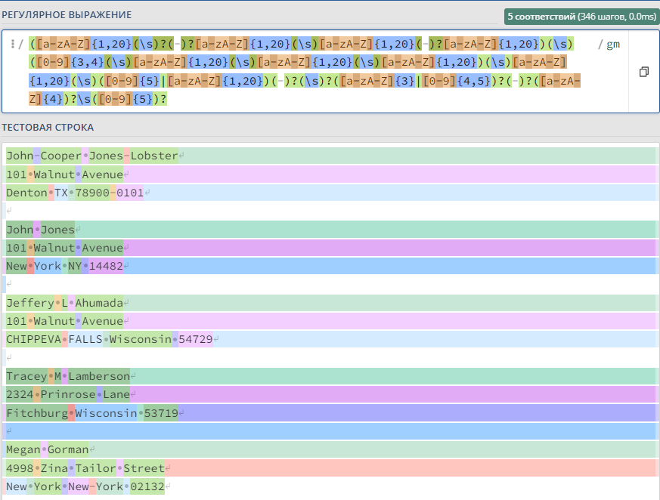

**РЕШЕНИЕ**

**[a-zA-Z]{1,20}(-|\s)[a-zA-Z]{1,20}(\s|\n)([a-zA-Z]{1,20})?(-|\n)?([a-zA-Z]{1,20})?(\n)?\d{2,8}\s[a-zA-Z]{1,20}\s[a-zA-Z]{1,20}(\s|\n)([a-zA-Z]{1,20})?\n?[a-zA-Z]{1,20}\s[a-zA-Z]{1,20}\s\w+(-|\s|\n)(\w+)?(\s)?(\d+)?(\n)?**

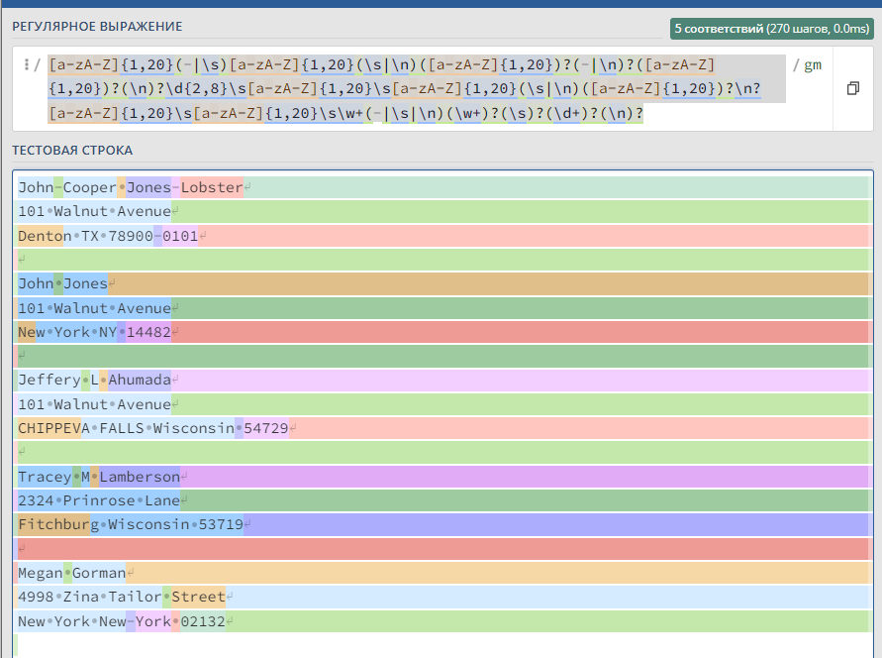

**2. Написать регулярное выражение, позволяющее провалидировать формулы 1-алкены, которые следующего формата:**

CH2=CH2

CH2=CHCH3

CH2=CHCH2CH3

CH2=CH(CH2)2CH3

CH2=CH(CH2)3CH3

CH2=CH(CH2)4CH3

CH2=CH(CH2)5CH3

**Приложить скриншоты с regex101.com**

**РЕШЕНИЕ**

**CH2=\w+(\n|\()(CH2\))?\d?(CH3)?\n?**

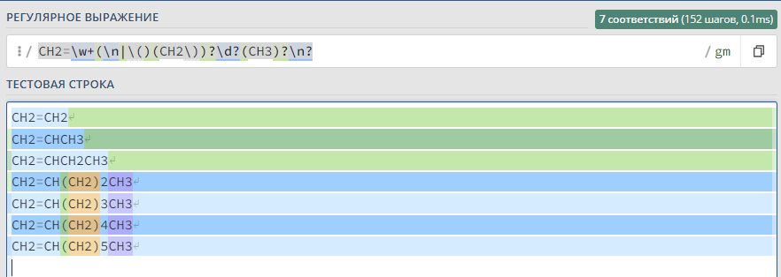

**3. Написать регулярное выражение, позволяющее провалидировать информацию о загранпаспорте.**

Сгенерировать можно тут - <https://www.elfqrin.com/fakeid.php>

**Пример паспорта:**

No.: 882733824

issued: May/21/2014

expires: May/20/2024

P<USACHAPMAN<<ALISON<LEONA<<<<<<<<<<<<<<<<<<

8827338249USA9501212F2405207<<<<<<<<<<<<<<08

**Приложить скриншоты с 3+ примерами с regex101.com.**

**РЕШЕНИЕ**

No.: 882733824

issued: May/21/2014

expires: May/20/2024

P<USACHAPMAN<<ALISON<LEONA<<<<<<<<<<<<<<<<<<

8827338249USA9501212F2405207<<<<<<<<<<<<<<08

No.: 674175710

issued: June/30/2021

expires: June/29/2031

P<USAHUNTER<<DERRICK<NICHOLAS<<<<<<<<<<<<<<<

6741757102USA9705249M3106291<<<<<<<<<<<<<<00

No.: 376604369

issued: March/07/2017

expires: March/06/2027

P<USAMOSS<<JACKIE<ROBIN<<<<<<<<<<<<<<<<<<<<<

3766043692USA7806267F2703062<<<<<<<<<<<<<<02

**No\.:\s\d{9}\nissued:\s[a-zA-Z]{1,20}\/(0[1-9]|[12][0-9]|3[0-1])\/20[0-5][0-9]\nexpires:\s[a-zA-Z]{1,20}\/(0[1-9]|[12][0-9]|3[0-1])\/20[0-5][0-9]\nP<[A-Z]{1,25}<<[A-Z]{1,25}<[A-Z]{1,25}<+\n\d{10}USA\d{7}(F|M)\d{7}<{14}\d{2}**

